Задания для студентов 2 курса

Фамилия, имя, отчество ________________________

Группа _______________________

Инструкция по выполнению олимпиадных заданий:
1. Задания выполняются в прикреплённом файле. После выполнения заданий файлу надо дать название, в котором указываются фамилия участника и группа (образец: Иванов_19 ИПД1) и переслать по адресу электронной почты: irinaaleshina@mail.ru
2. Перед выполнением заданий проверьте, установлен ли у вас на компьютере кириллический шрифт. Если нет, установите его.
3. Задания должны быть выполнены грамотно.

Часть I. История славянской письменности

Задание. Опираясь на ключевые слова и даты напишите сочинение на тему "История славянской письменности" (10-15 предложений).

Ключевые слова и даты: Великоморавское княжество; глаголица; греческий алфавит; Константин Философ и Мефодий; князь Ростислав; 863 год; латиница; византийский император Михаил III; восточные славяне; болгары, сербы, македонцы; западные славяне; словене, хорваты.

Сочинение
История славянской письменности

Часть II. Решение лингвистических задач

Прочитайте текст и выполните задания.

Историко-культурный комментарий к шедевру древнерусского искусства и христианской реликвии.

В XII веке преподобная Евфросиния – правнучка князя Владимира, настоятельница Спасского монастыря, воздвигла храм во Имя Спасителя и заказала для него напрестольный крест, украшенный золотом, драгоценными камнями, с вкраплениями частиц мощей святых и частью Животворящего креста Христова. Мастером ювелирного шедевра Древней Руси стал Лазарь Богша.

1 задание. Передайте содержание фрагмента надписи на кресте Евфросинии Полоцкой близко к древнерусскому тексту.

Перевод (близко к тексту):

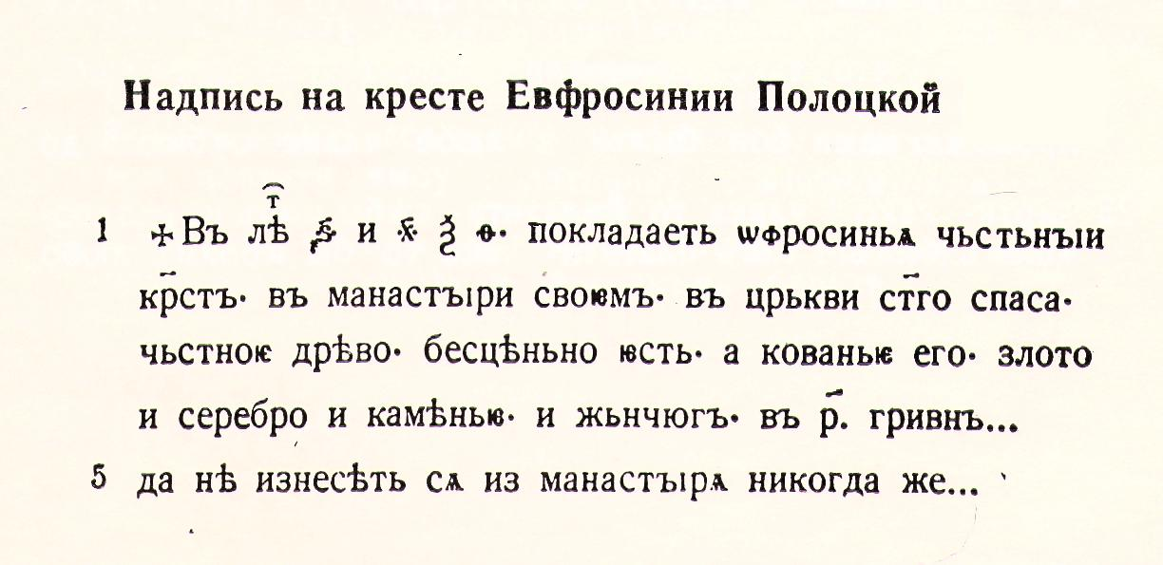

2 задание. Найдите в тексте слово, родственное слову Киев. Объясните родство слов. Свой ответ постройте в виде рассуждения на лингвистическую тему. Объём ответа – от 1/3 до 1/2 страницы. При выполнении задания пользуйтесь этимологическими словарями.

Ответ:

3 задание. Из "Словаря церковнославянского и русского языка" (1847 год) выпишите все значения (без примеров) к слову честный. Подчеркните значение, в котором слово честный употребляется в древнерусском тексте в выражении "чьстьныи крест". Почему вы так думаете? При ответе на последний вопрос используйте историко-культурный комментарий к тексту.

Ответ:

4 задание. Из ряда цинизм, покорный, каяться, цена, циновка, покаяние, окаянный а) выпишите слова, которые являются родственными к слову бесценно. б) Опираясь на родственные слова, выделите в нём современный (чёрточкой) и исторический (скобками) корни.

Ответы: а)
б)
Образец выделения корня: (ве)н-ок

5 задание. Выпишите из текста надписи на кресте Евфросинии Полоцкой слова со старославянским по происхождению корнем.

Ответ:

6 задание. В ряду золото, злато, злото подчеркните западнославянское (-ие) по происхождению слово (-а).

7 задание. Перечислите современные западнославянские языки.

Ответ:

8 задание. Выпишите все слова, образованные от русских слов при помощи старославянских морфем. Старославянские морфемы подчеркните.

Ответ:

9 задание. Раскройте культурно-этимологическое содержание фразеологизма "знать на ять" (Что обозначает этот фразеологизм, с историей какой кириллической буквы связан?) Объём ответа – не более 1/3 страницы.

Ответ:

